第八届客观题：

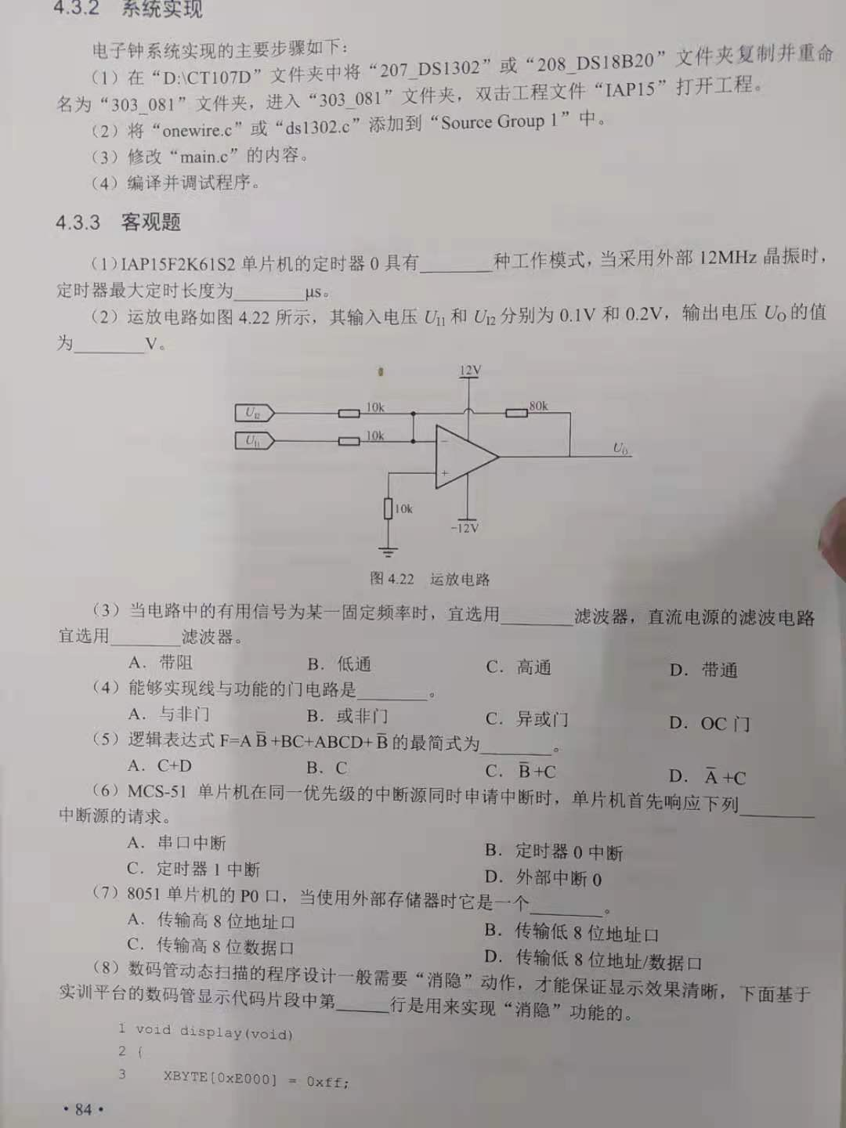

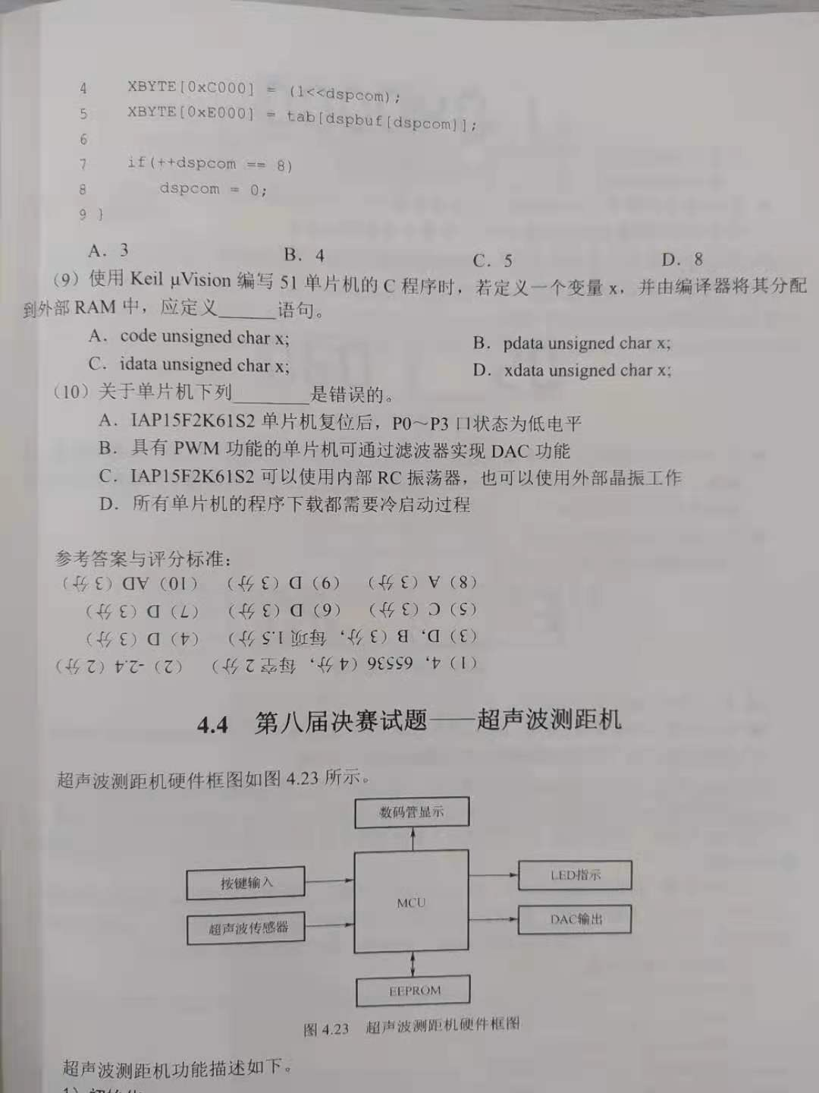

data:固定指前面0x00-0x7f的128个RAM，可以用acc直接读写的，速度最快，生成的代码也最小。

idata:固定指前面0x00-0xff的256个RAM,其中前128和data的128完全相同，只是因为访问的方式不同。idata是用类似C中的指针方式访问的。

xdata:外部扩展RAM

pdata:外部扩展RAM的低256个字节，地址出现在A0-A7的上时读写这个比较特殊，而且C51好象有对此BUG，建议少用。

单片机C语言unsigned char code table[] code 是什么作用?

code的作用是告诉单片机，我定义的数据要放在ROM(程序存储区)里面，写入后就不能再更改，因为C语言中没办法详细描述存入的是ROM还是RAM(寄存器)，所以在软件中添加了这一个语句起到代替汇编指令的作用，对应的还有data是存入RAM的意思。

第九届客观题：

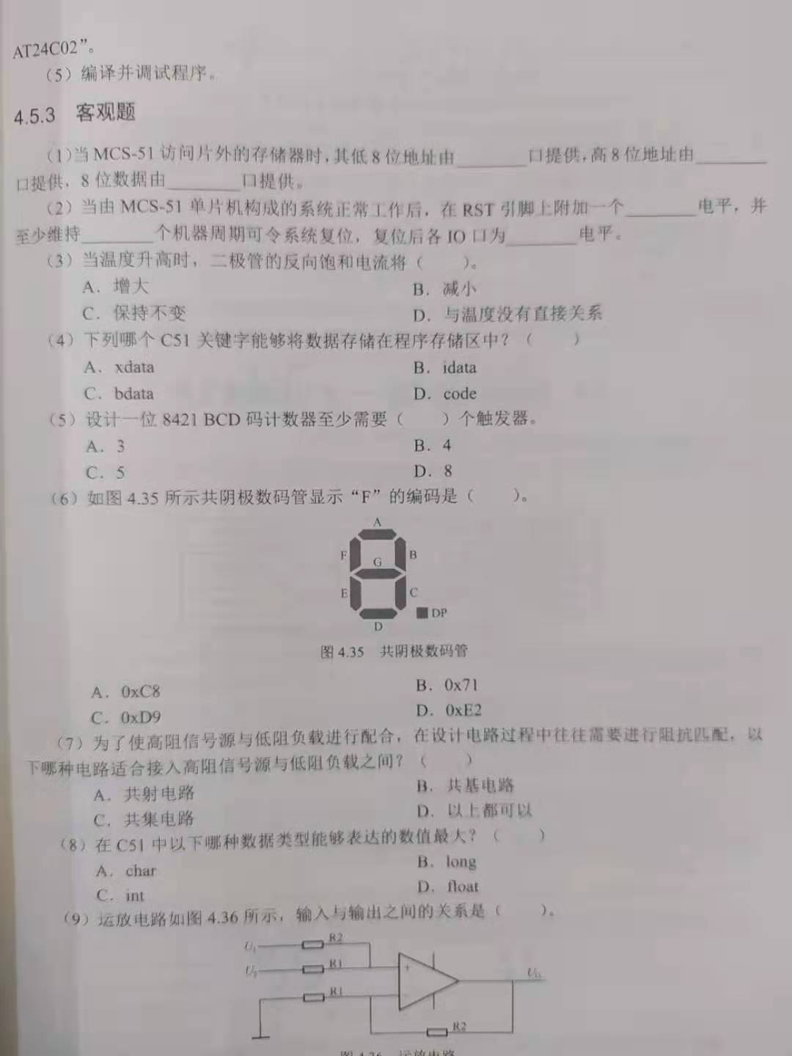

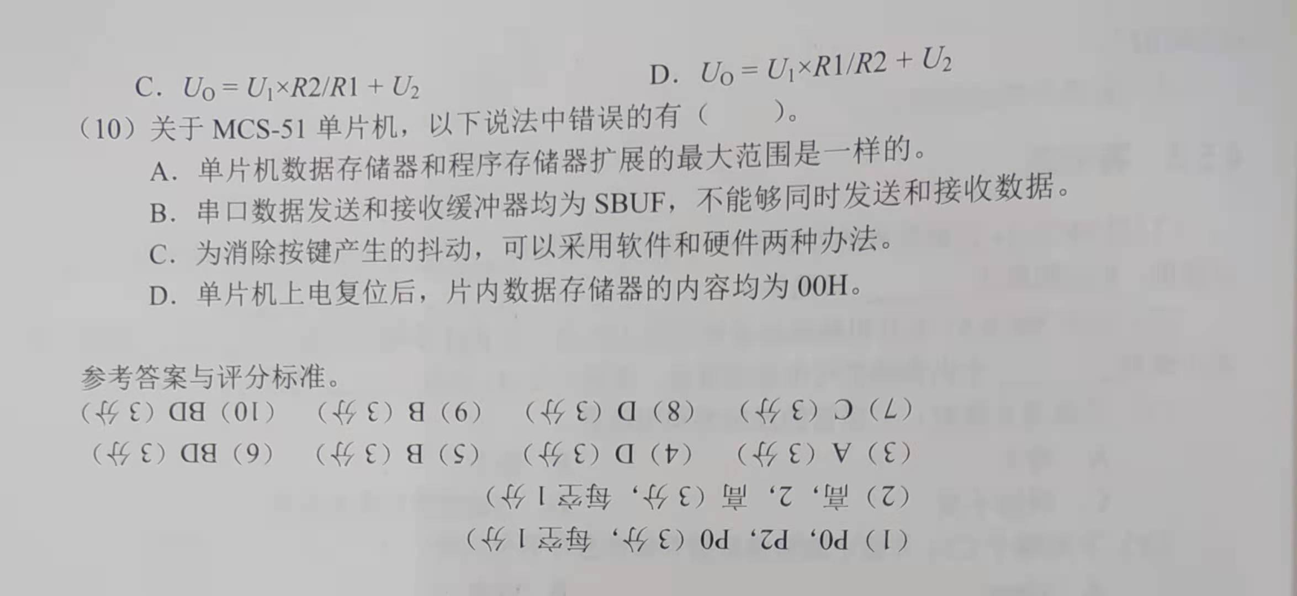

6. 0x71是因为最高到最低分别为DP、G、F、E…B、A，0XE2是因为G、F、E…B、A、DP。

9. U1+U2\*R2/R1

第十届客观题：

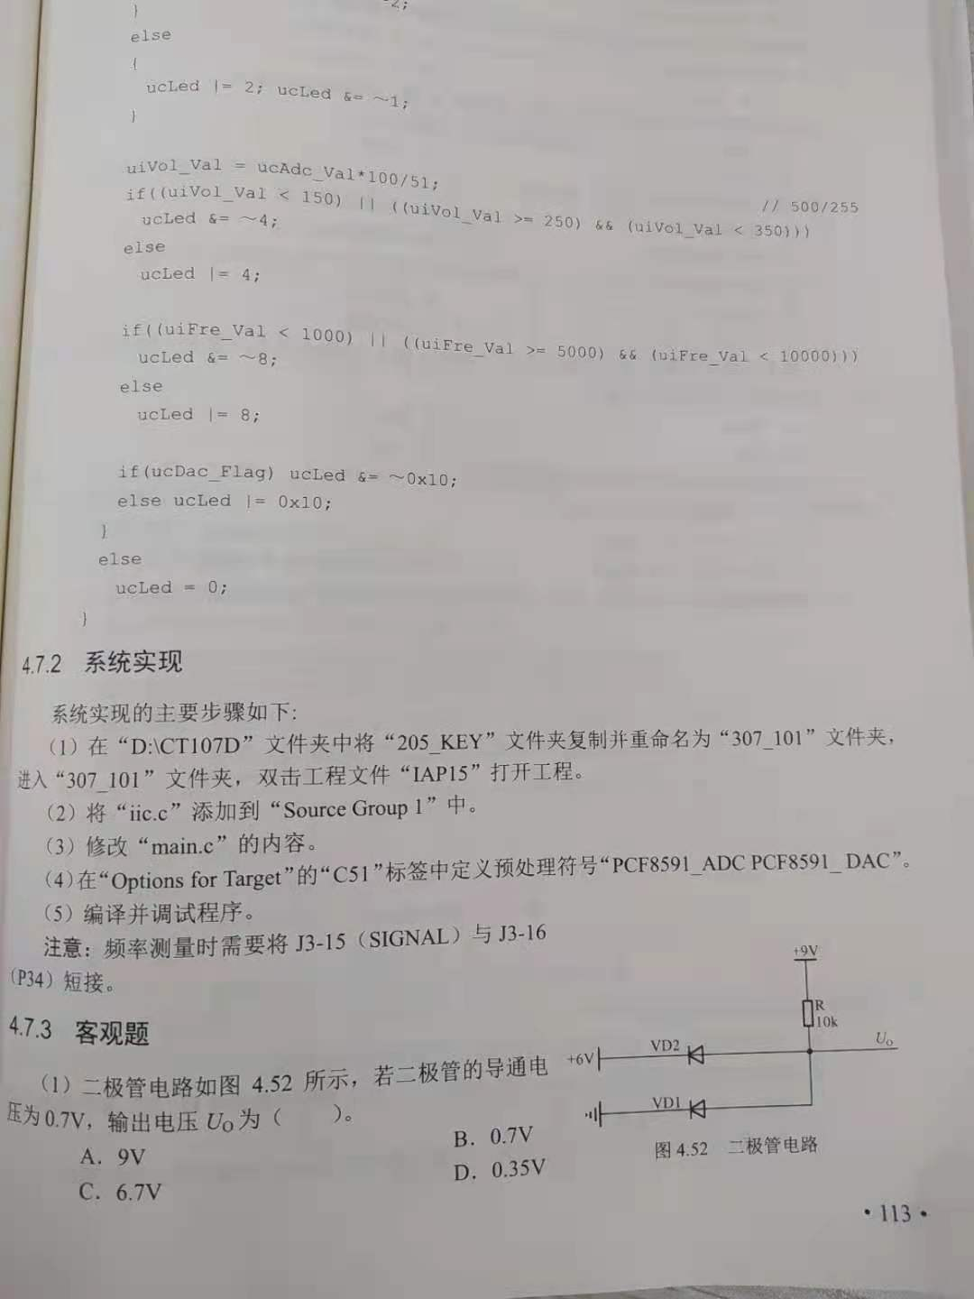

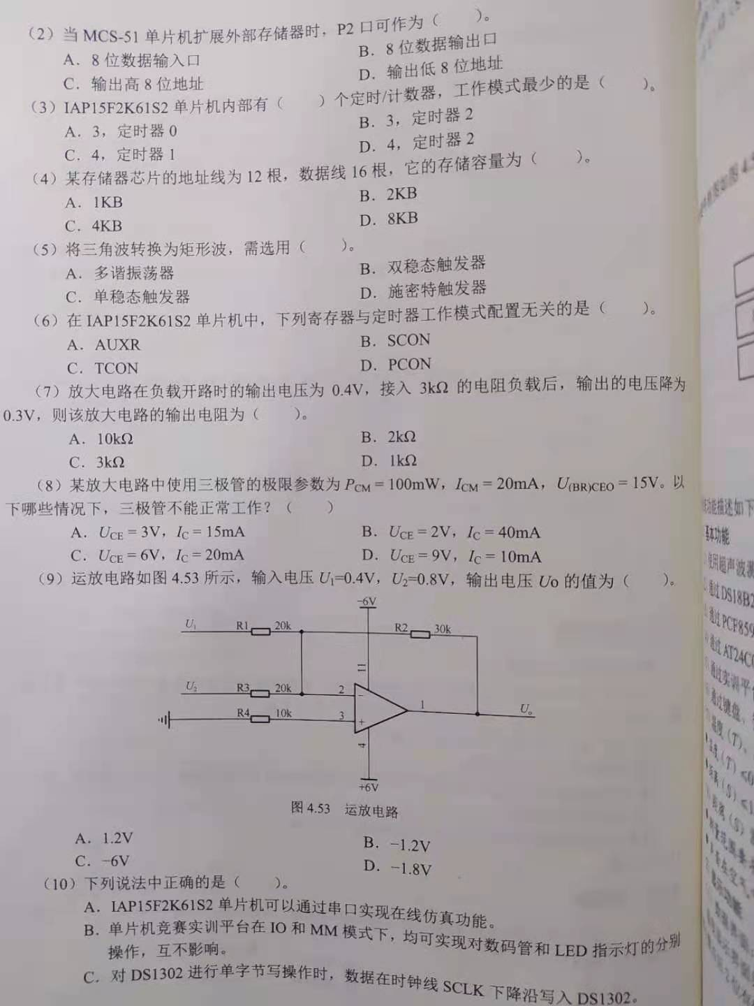

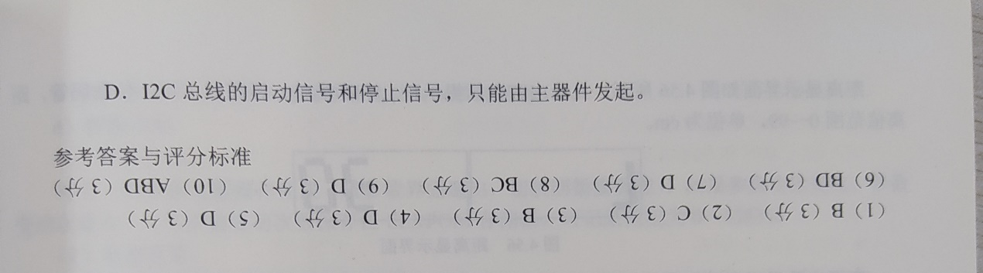

第十一届客观题

<https://www.bilibili.com/s/video/BV1tV41187ra>

超声波模块使用解析：

<https://www.bilibili.com/video/BV1N7411g7Mj?p=24>